Delivry Much – QA Challenge

Este documento tem como finalidade relatar divergências encontradas no decorrer do teste, baseando-se no arquivo recebido por e-mail.

[BUG 1] – De acordo com o item 6 do arquivo de teste quando solicitar um numero fora do range de negocio da API o status code deve ser igual a 400

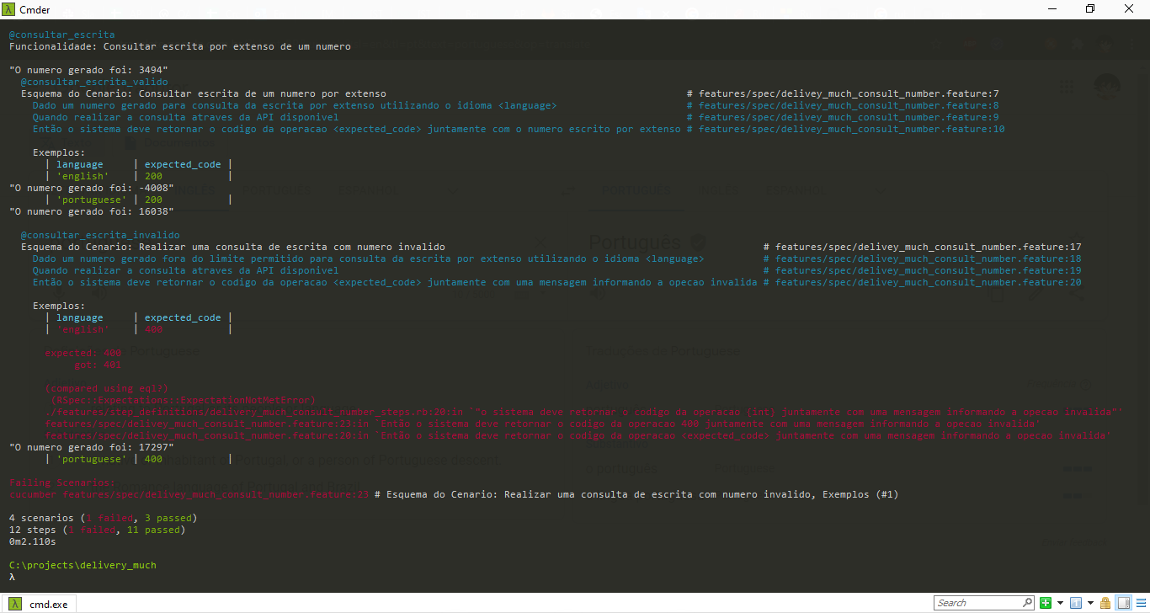

Neste caso quando é feita a consulta utilizando a url “http://challengeqa.staging.devmuch.io/en/”e um valor diferente do permitido (-10000..10000) o código retorno da consulta obtido é 401. De acordo com o documento do desafio o correto seria 400.

[BUG 2] – De acordo com o documento do desafio:

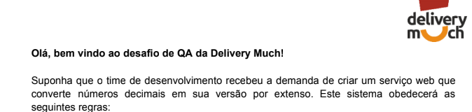

Os números decimais deveriam ser contemplados nesta API em seus dois end-points, entretanto não é possível realizar uma consulta com números diferente de inteiro.

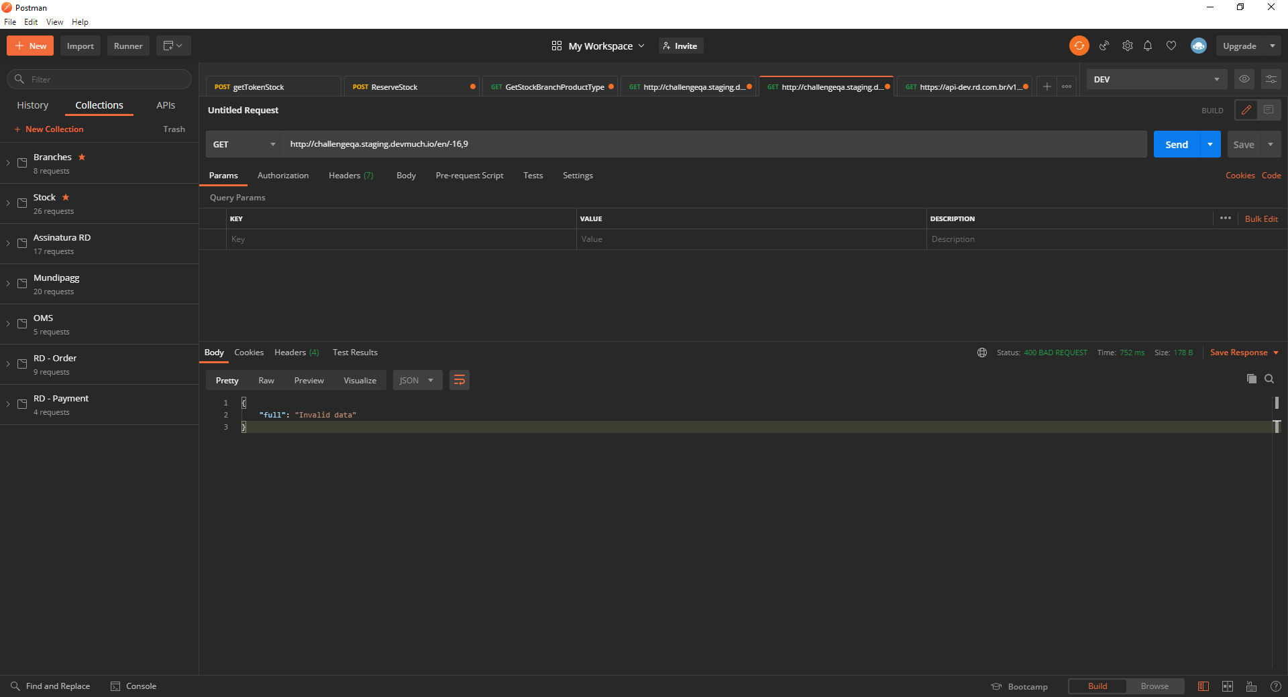

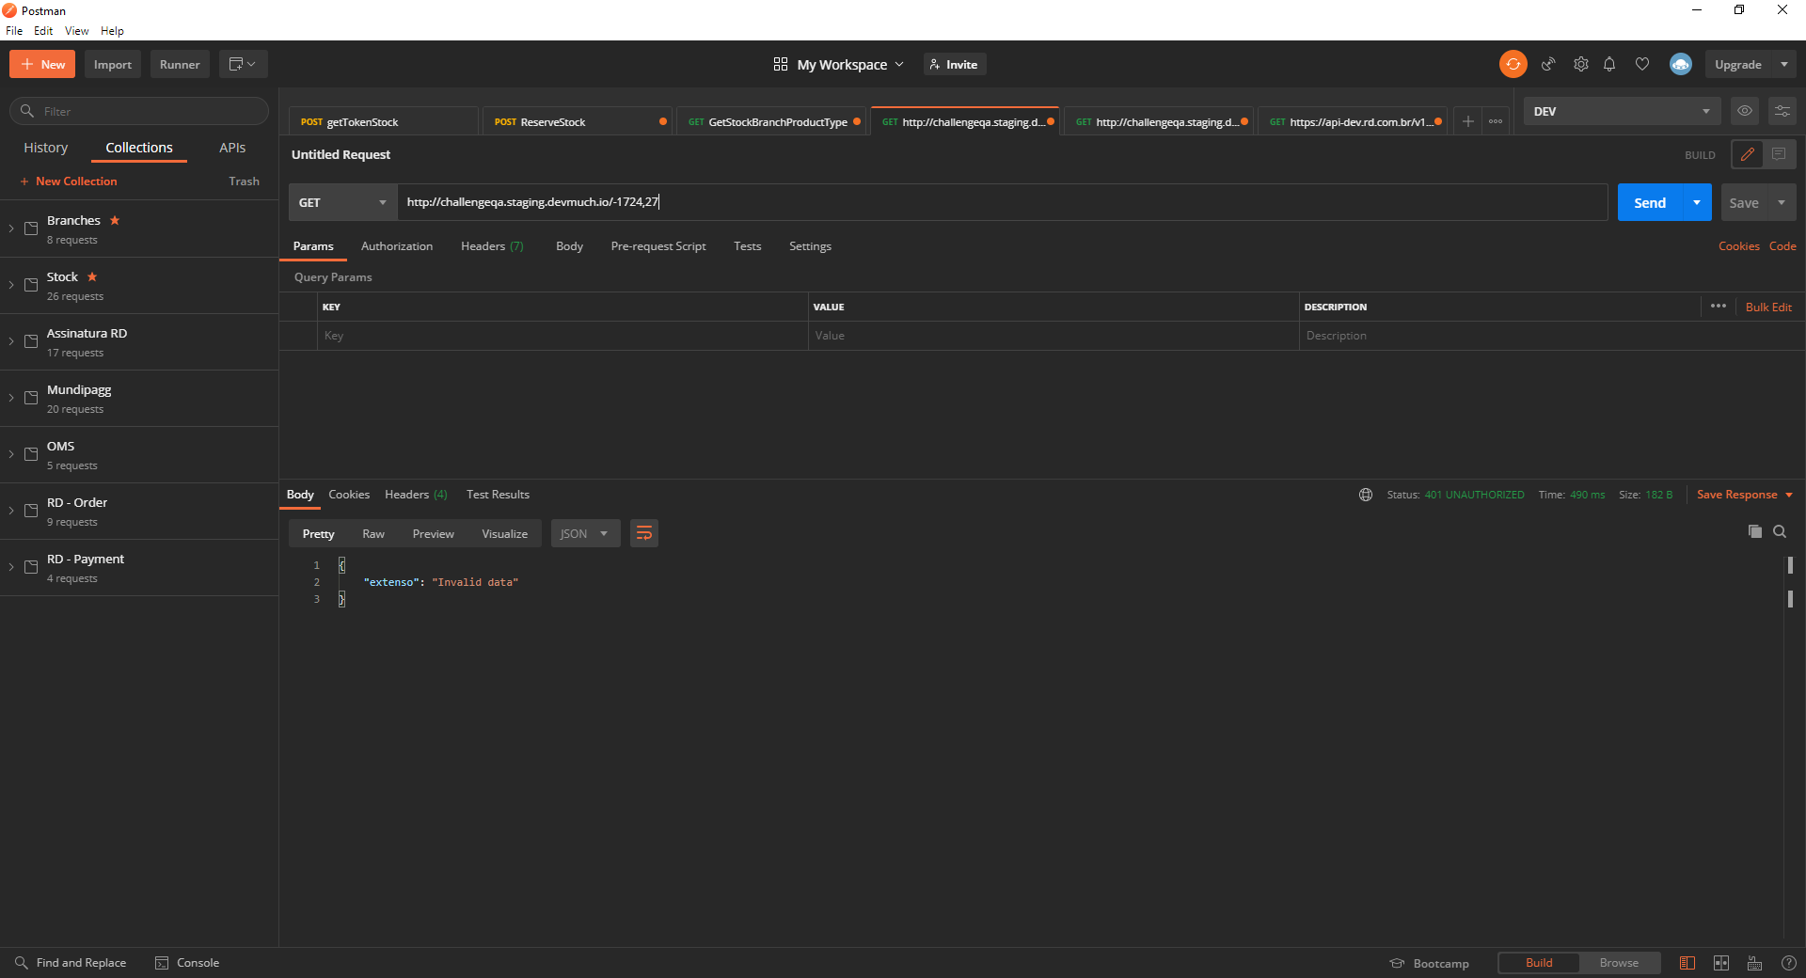

[BUG3] – Ao realizar uma consulta com valores inválidos o corpo de retorno exibe a palavra “full”. De acordo com o documento do desafio o correto seria “invalid data”

